北京邮电大学软件学院
2017-2018学年第一学期实验报告

课程名称： XML & Web Service

项目名称： 实验二：Web Service 部署

项目完成人：
姓名： 刘浩博 学号： 2015212086

指导教师：___________吴国仕___________

日 期： 2018年 1月 13日
- 实验目的
通过实验，通过使用JAX-WS部署模式以及JDK直接生成，理解Web Service 的部署方法，以及WSDL的生成及应用。
- 实验内容
Create one web service with the function:
A. Input string1 and string2, to compare string1 and string2 is equal or not.
B. To add the string1 and string2, and return the value of string1+string2.
- 实验环境
MyEclipse 2017, Tomcat 8.5
- 实验步骤
- 使用JAX-WS部署
- 将要实现的类写好，并添加好对应的库，然后部署一个新的web service client
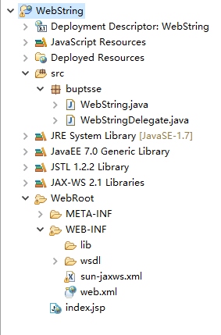
- 其中WebString类实现如下：
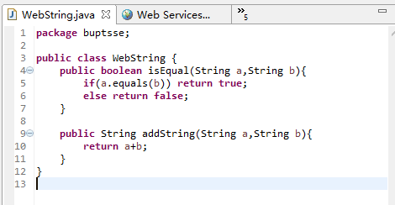
编写好后，用Debug模式编译该项目
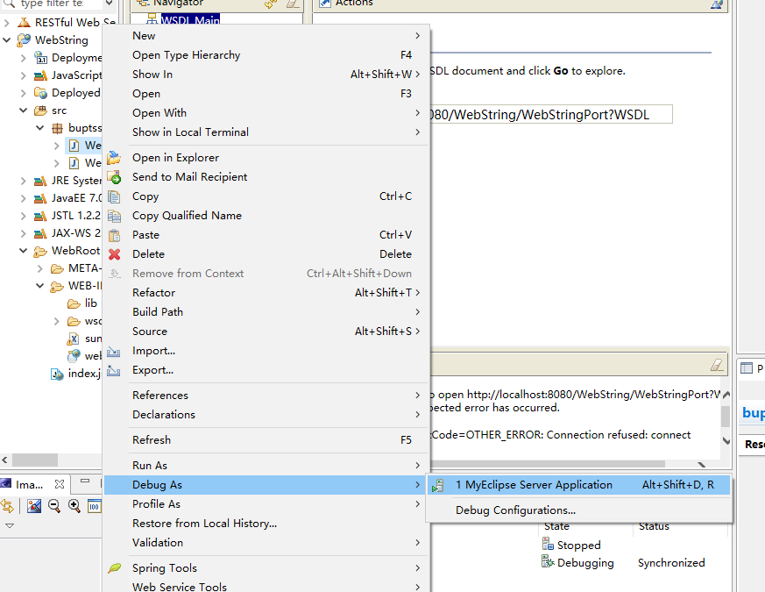
- 部署成功后，打开web service explorer,切换到WSDL视图
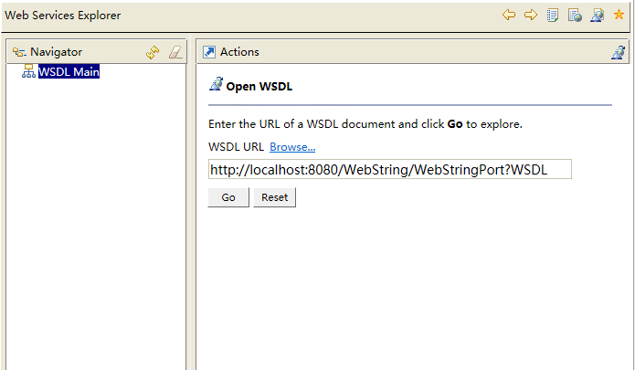
将WSDR对应URL键入后，点击Go，会显示我们已经编写好的方法
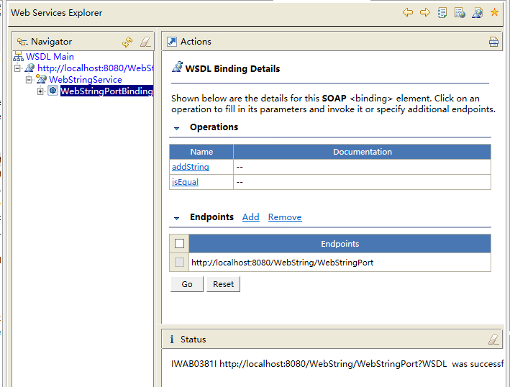
- 测试所写方法，并观察Status框中是否返回正确结果
IsEqual()：
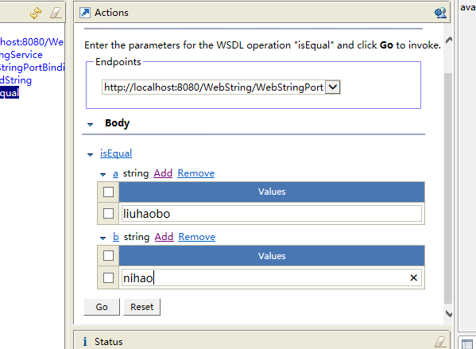
结果：
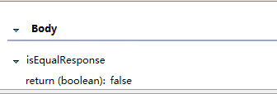
addString()：
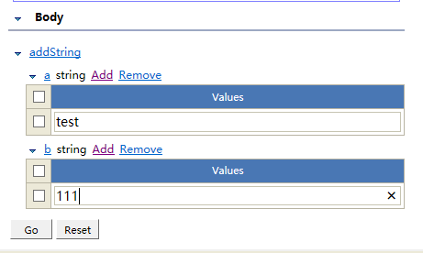
结果：
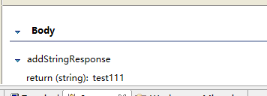

- 直接使用JDK部署
  - 将要实现的类写好，部署如下：
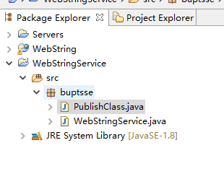
  - 其中类的实现：
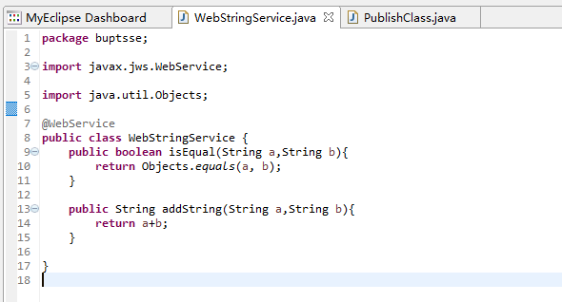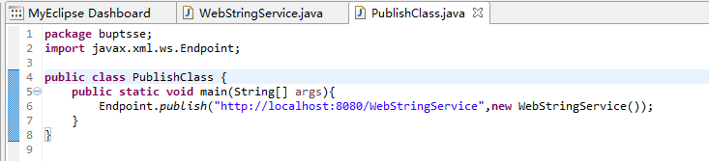
  - 编译运行PublishClass类：
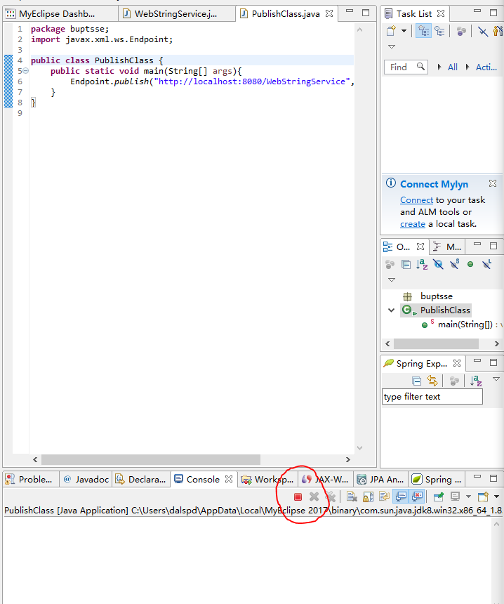
注意红圈处为停止，即已经成功运行。
  - 此时我们打开浏览器，键入http://localhost:8080/WebStringService?WSDL，打开生成的wsdl：
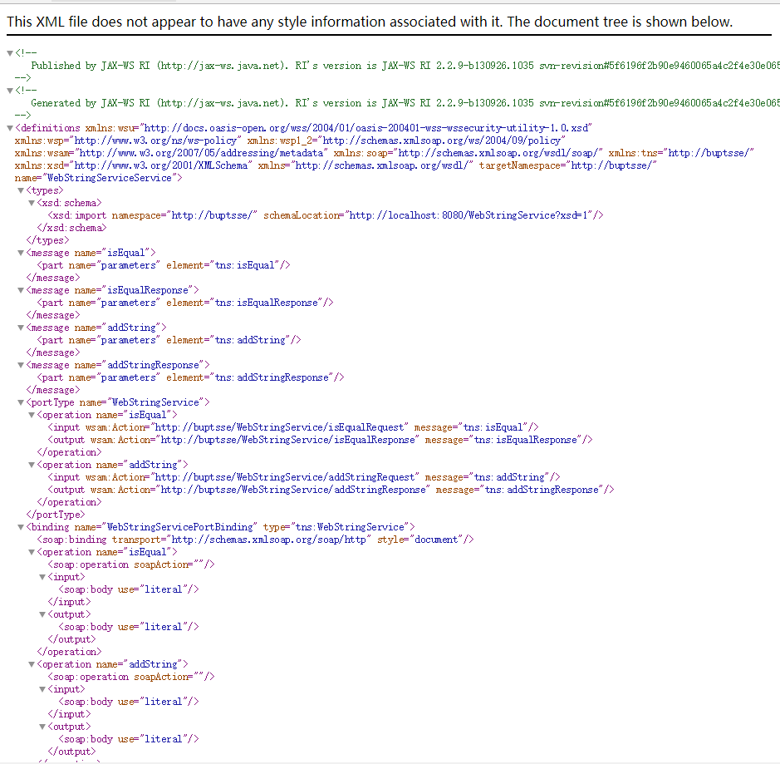
- 附录
WebString.java:
package buptsse;

public class WebString {
public boolean isEqual(String a,String b){
if(a.equals(b)) return true;
else return false;
}

public String addString(String a,String b){
return a+b;
}
}

自动生成的WSDL-WebStringService.wsdl:
<?xml version="1.0" encoding="UTF-8"?><!-- Generated by JAX-WS RI at http://jax-ws.dev.java.net. RI's version is JAX-WS RI 2.1.3-hudson-390-. --><definitions xmlns="http://schemas.xmlsoap.org/wsdl/" xmlns:soap="http://schemas.xmlsoap.org/wsdl/soap/" xmlns:tns="http://buptsse/" xmlns:wsu="http://docs.oasis-open.org/wss/2004/01/oasis-200401-wss-wssecurity-utility-1.0.xsd" xmlns:xsd="http://www.w3.org/2001/XMLSchema" name="WebStringService" targetNamespace="http://buptsse/">
<types>
<xsd:schema>
<xsd:import namespace="http://buptsse/" schemaLocation="WebStringService_schema1.xsd"/>
</xsd:schema>
</types>
<message name="isEqual">
<part element="tns:isEqual" name="parameters"/>
</message>
<message name="isEqualResponse">
<part element="tns:isEqualResponse" name="parameters"/>
</message>
<message name="addString">
<part element="tns:addString" name="parameters"/>
</message>
<message name="addStringResponse">
<part element="tns:addStringResponse" name="parameters"/>
</message>
<portType name="WebStringDelegate">
<operation name="isEqual">
<input message="tns:isEqual"/>
<output message="tns:isEqualResponse"/>
</operation>
<operation name="addString">
<input message="tns:addString"/>
<output message="tns:addStringResponse"/>
</operation>
</portType>
<binding name="WebStringPortBinding" type="tns:WebStringDelegate">
<soap:binding style="document" transport="http://schemas.xmlsoap.org/soap/http"/>
<operation name="isEqual">
<soap:operation soapAction=""/>
<input>
<soap:body use="literal"/>
</input>
<output>
<soap:body use="literal"/>
</output>
</operation>
<operation name="addString">
<soap:operation soapAction=""/>
<input>
<soap:body use="literal"/>
</input>
<output>
<soap:body use="literal"/>
</output>
</operation>
</binding>
<service name="WebStringService">
<port binding="tns:WebStringPortBinding" name="WebStringPort">
<soap:address location="http://localhost:8080/WebString/WebStringPort"/>
</port>
</service>
</definitions>

